**บทที่ 2**

**ข้อมูลเบื้องต้นที่เกี่ยวข้องกับการประเมิน**

2.1 สภาพภูมิประเทศ

พื้นที่ลุ่มต่ำทุ่งท่าวุ้ง เป็นที่ราบลุ่มในลุ่มน้ำเจ้าพระยาตอนล่าง มีอาณาเขตอยู่ในพื้นที่อำเภอท่าวุ้ง และอำเภอเมืองลพบุรี จังหวัดลพบุรี ซึ่งเป็นพื้นที่ของโครงการส่งน้ำและบำรุงรักษาจำนวน 3 โครงการ มีพื้นที่ 45,700 ไร่ ดังรูปที่ 2-1 ซึ่งจำแนกพื้นที่รับผิดชอบดังนี้

1. โครงการส่งน้ำและบำรุงรักษาโคกกระเทียม ดูแลพื้นที่ 27,000 ไร่
2. โครงการส่งน้ำและบำรุงรักษามหาราช ดูแลพื้นที่ 13,000 ไร่
3. โครงการส่งน้ำและบำรุงรักษาช่องแค ดูแลพื้นที่ 5,700 ไร่

พื้นที่ลุ่มต่ำทุ่งท่าวุ้งนั้นสามารถรองรับน้ำได้ ประมาณ 84 ล้าน ลบ.ม. ระดับน้ำสูงจากระดับพื้นดินเดิม ประมาณ 1.15 ม. ระดับในทุ่งเฉลี่ย +5.00 ม.รทก. ลักษณะสภาพภูมิประเทศตอนบนของพื้นที่เป็นที่ดอน และตอนล่างของพื้นที่เป็นที่ราบลุ่มแอ่งท้องกระทะ ในช่วงฤดูฝนน้ำจะหลากเข้าท่วมภายในพื้นที่ลุ่มต่ำทุ่งท่าวุ้งโดยรับน้ำเข้าผ่านโครงการส่งน้ำและบำรุงรักษาทั้ง 3 โดยมีจุดระบายน้ำออกมีทางเดียวคือ ปตร.คลองระบายใหญ่ ชัยนาท-ป่าสัก 3 (ปตร. วัดมณีชลขันธ์) เมื่อระดับน้ำในแม่น้ำลพบุรีมีระดับสูงจะไม่สามารถระบายน้ำออกได้ ต้องใช้วิธีสูบน้ำออกเท่านั้น ทำให้ช่วงปลายของฤดูฝนเกิดน้ำท่วมขังในพื้นที่เป็นประจำทุกปี

2.2 ขอบเขตการปกครอง

ทุ่งท่าวุ้งมีขอบเขตการปกคลองครอบคลุมในเขตท้องที่ ตำบลบางขันหมาก ตำบลพรหมมาสตร์ ตำบลท่าวุ้ง ตำบลบางคู้ ตำบลโพตลาดแก้ว ตำบลบางลี่ ตำบลบางงา ตำบลโคกสลุด ตำบลเขาสมอคอน ตำบลมุจลินท์ อำเภอท่าวุ้ง จังหวัดลพบุรี รวม 10 ตำบล 2 อำเภอ โดยเป็นพื้นที่ในเขตความรับผิดชอบของโครงการส่งน้ำและบำรุงรักษาโคกกระเทียม จำนวน 27,000 ไร่ โครงการส่งน้ำและบำรุงรักษามหาราช จำนวน 13,000 ไร่ และโครงการส่งน้ำและบำรุงรักษาช่องแค จำนวน 5,700 ไร่ ซึ่งมีประชากรในเขตการปกครองดังตารางที่ 2-1

ตารางที่ 2-1 จำนวนประชากรจังหวัดลพบุรี จำแนกตามอำเภอ และตำบล

|  |  |  |  |  |  |  |  |  |  |
| --- | --- | --- | --- | --- | --- | --- | --- | --- | --- |
| จังหวัด | อำเภอ/ | ตำบล | อบต./ | ประชากร | | | จำนวนบ้าน | ขนาดครัวเรือนเฉลี่ย | |
| เทศบาล | เทศบาล | ชาย | หญิง | รวม | (หลังคาเรือน) | (คน/ครัวเรือน) | |
| ลพบุรี | อ.เมืองลพบุรี | 1. ต.บางขันหมาก | อบต. | 4,078 | 4,397 | 8,475 | 2,679 | 3.16 | |
| 2. ต.พรหมมาสตร์ | อบต. | 3,005 | 3,265 | 6,270 | 2,224 | 2.82 | |
| อ.ท่าวุ้ง | 1. ต.ท่าวุ้ง | อบต. | 1,443 | 1,541 | 2,984 | 935 | 3.19 | |
| 2. ต.บางคู้ | อบต. | 2,251 | 2,569 | 4,820 | 1,809 | 2.66 | |
| 3. ต.โพตลาดแก้ว | อบต. | 2,353 | 2,565 | 4,918 | 1,708 | 2.88 | |
| 4. ต.บางลี่ | อบต. | 2,454 | 2,620 | 5,074 | 1,521 | 3.34 | |
| 5. ต.บางงา | อบต. | 2,208 | 2,413 | 4,621 | 1,632 | 2.83 | |
| 6. ต.โคกสลุด | อบต. | 986 | 981 | 1,967 | 630 | 3.12 | |
| 7. ต.เขาสมอคอน | อบต. | 2,200 | 2,189 | 4,389 | 1,428 | 3.07 | |
| 8. ต.มุจลินท์ | อบต. | 1,154 | 1,227 | 2,381 | 734 | 3.24 | |
| ที่มา : รายงานสถิติจำนวนประชากร และบ้าน ณ ธันวาคม 2560 : สำนักบริหารการทะเบียน กรมการปกครอง | | | | | | | | |
| http://stat.bora.dopa.go.th/new_stat/webPage/statByYear.php | | | | | | | | |

2.3 อาคารและระบบชลประทานที่เกี่ยวข้อง

เนื่องจากทุ่งท่าวุ้งมีพื้นที่คาบเกี่ยว 3 โครงการส่งน้ำฯ ซึ่งมีระบบคลองส่งน้ำและคลองระบายน้ำที่เกี่ยวข้องกับท่าวุ้ง ดังต่อไปนี้

2.3.1 ระบบคลองส่งน้ำ

- ระบบส่งน้ำโครงการฯช่องแค ประกอบด้วยคลองส่งน้ำ จำนวน 3 สาย คือ

คลอง 16ข คลองซอย 1ซ-16ข คลอง 17ข

ระบบส่งน้ำโครงการฯโคกกระเทียม ประกอบด้วยคลองส่งน้ำ จำนวน 4 สาย คือ

คลอง 18ข คลอง 19ข คลองซอย 1ซ-19ข คลองแยกซอย 1ซ-1ซ-19ข

- ระบบส่งน้ำโครงการฯมหาราช ประกอบด้วยคลองส่งน้ำ จำนวน 2 สาย คือ

คลอง 7ซ คลองซอย 1ซ-7ซ

2.3.2 ระบบคลองระบายน้ำ

- ระบบระบายน้ำโครงการฯช่องแค ประกอบด้วยคลองระบายน้ำ จำนวน 4 สาย คือ

คลองระบายน้ำ 2ซ-ลพบุรี 7ซ ร.6ซ-7ซ ร.2ซ-7ซ

- ระบบระบายน้ำโครงการฯโคกกระเทียม ประกอบด้วยคลองระบายน้ำ จำนวน 4 สาย คือ

คลองระบายน้ำชัยนาท-ป่าสัก 3 ร.7ซ ร.8ซ ร.9ซ ร.10ซ

- ระบบระบายน้ำโครงการฯมหาราช ประกอบด้วยคลองระบายน้ำ จำนวน 4 สาย คือ

คลองระบายน้ำ 1ข ร.1ข-1ข ร.2ข-1ข ร.3ข-1ข

2.3.3 อาคารชลประทาน

ปตร. และอาคารชลประทานที่ใช้งานในทุ่งท่าวุ้งทั้ง 3 โครงการส่งน้ำฯนั้น สามารถสรุปได้ดังตารางที่ 2

ตารางที่ 2 ตาราง ปตร. และอาคารชลประทานต่างๆในทุ่งท่าวุ้ง

|  |  |  |
| --- | --- | --- |
| ลำดับที่ | ชนิดอาคาร | อัตราการไหล (ลบ.ม./วินาที) |
| 1 | ปตร.คลองระบายใหญ่ ชัยนาท-ป่าสัก 3 (ปตร. วัดมณีชลขันธ์) |  |
| 2 | ปตร. Waste way กม.95+837 |  |
| 3 | ปตร.บางคู้ |  |
| 4 | ปตร.บางลี่ |  |

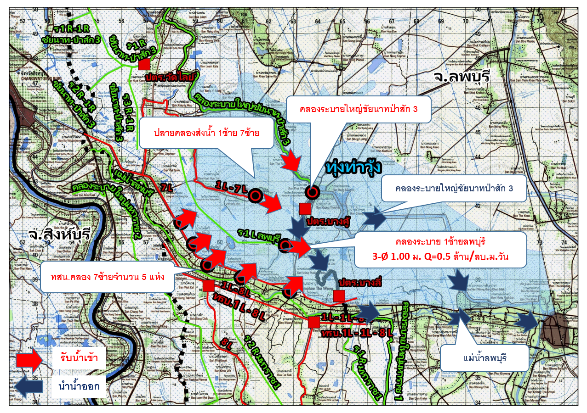

**รูปที่ 2 -1 พื้นที่ลุ่มต่ำท่าวุ้ง**